Задание 2.

Использование таймеров в Qt

Создать собственное приложение с GUI в среде разработки Qt Creator. Приложение должно содержать таймер (объект класса QTimer), изменяющим количество и положение объектов определенного типа на форме.

В качестве таких объектов могут быть:

* Масштабируемая картинка
* Масштабируемая кнопка
* Часы
* Цифры

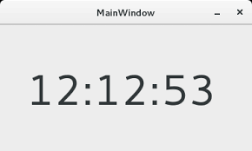Приблизительный вид результатов приведен на рисунке слева. После отладки Вашего приложения необходимо создать отчет (обязательно со скриншотами), в котором ответить на следующие вопросы:

1. Что такое таймеры в Qt и для чего они используются?
2. Как масштабировать картинки в Qt?
3. Как сделать так, чтобы объект появлялся случайном образом в определенной области формы?
4. Как использовать механизм сигналов и слотов при работе с таймерами в Qt?